关于15-16学年度学生满意度调查的通知

各教学单位：
为了解大学生对在校学习的态度与倾向，监控本科教学状况，提高人才培养水平，促进学校内涵发展，特对我校在校本科生进行15-16学年度“学生满意度调查”，请各学院认真组织。
一、 调查对象：各学院的在校本科生。
二 、 调查时间安排：2016年9月26日—9月30日
三、 调查的方法：
- 学生登陆网址 http://10.12.6.17/
进入系统，选择活动报名菜单栏里的问卷调查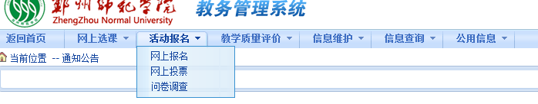
2、各院部组织本单位本科专业学生（按20%比例）进行问卷调查。
四、 调查的统计：
1、各院部要分年级、分专业统计（本科生）。
2、统计专业的总人数及参加调查的人数。
3、请各学院于2016年9月29日将统计表发送至教学质量监控科邮箱：zzsyzljk@163.com

郑州师范学院教务处
2016年9月

附表：
1. 调查统计表
调查统计表
*******学院在校本科生人数统计表
年级 | 专业名称 | 总人数 | 参评人数
2013
2014
2015

注：请各学院于2016年9月29日将统计表发送至教学质量监控科邮箱：zzsyzljk@163.com

